Witam Was serdecznie.Mam nadzieję,że wszyscy miło spędziliście Wasz świąteczny czas. Życzę owocnej pracy.Pozdrawiam Was ciepło.

Temat:Poznajmy się- inni,czy może tacy sami?.Niezwykłe spotkanie z dziećmi świata.

1.Przeczytaj tekst:
Mam na imię Erik. Mieszkam w Sztokholmie w Szwecji. Marzę o kilkudniowej wyprawie z rodziną.
Jestem Emma. Mieszkam w Rotterdamie to miasto w Holandii. Marzę o tym ,by pływać tak szybko, żeby wyprzedzić brata.
Mam na imie Ines. Jestem z Lizbony.To stolica Portugalii.Chciałabym dostać w prezencie psa, albo przynajmniej chomika.
Jestem Kuba. Mieszkam w Poznaniu. Bardzo chciałbym mieć starszego brata, ale to niemożliwe,więc młodszy też może być.
Jestem Maksym. Mieszkam na Ukrainie.Bardzo chciałbym wyjść z bratem na ryby i do wesołego miasteczka.
Mam na imię Mika. Mieszkam w Chorwacji.Najbardziej chciałabym juz wrócic do szkoły, ponieważ tęsknię za nauczycielami i koleżankami.

2.Uzupełnij tabelkę.
PAMIĘTAJCIE!!!!!! NAZWY PAŃSTW I ICH MIESZKAŃCÓW PISZEMY WIELKĄ LITERĄ

Imię dziecka | Nazwa państawa | Nazwa mieszkańca państwa
 |  | Kobieta | Mężczyzna
Kuba | Polska | Polka | Polak
Emma
Ines
Maksym
Mika
Erik

3.Napisz jakie są marzenia każdego dziecka.

Erik marzy o...............................................................................
Emma marzy o...........................................................................
Ines chciałaby............................................................................
Kuba chciałby ...........................................................................
Maksym chciałby......................................................................
Nika chciałaby............................................................................

4.Napisz w chmurkach swoje marzenia.
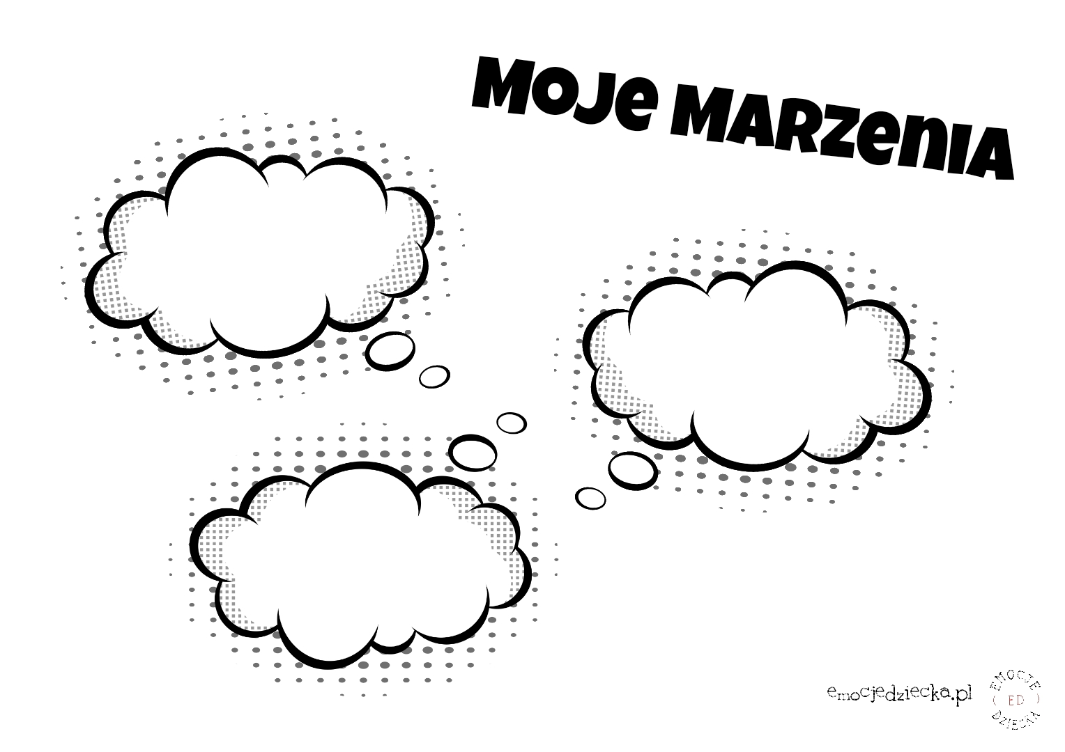

Zad 5
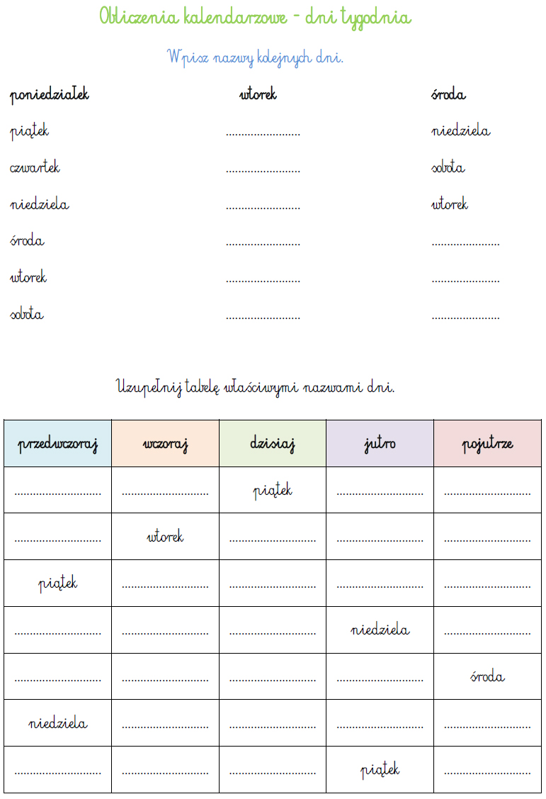
p.Piotr Larysz
Temat: Dzień dziecka – ćwiczenia wokalne.
Naucz się słów i melodii piosenki :
https://www.youtube.com/watch?v=riF6tTfE4Lg
Pokoloruj obraz:

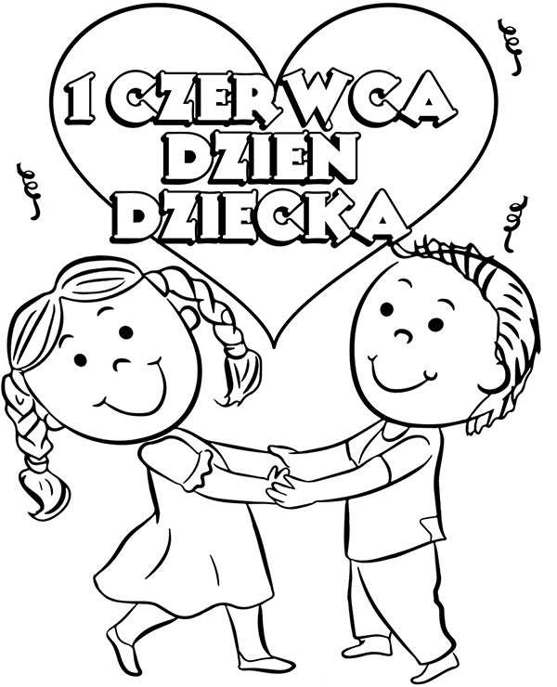
Zajęcia rozwijające komunikowanie się
p.M. Papciak,
Witamy serdecznie
Zad. 1. Opowiedz w jaki sposób i z kim spędzisz ten ważny dzień.
Zad. 2. Przeczytaj wiersz.
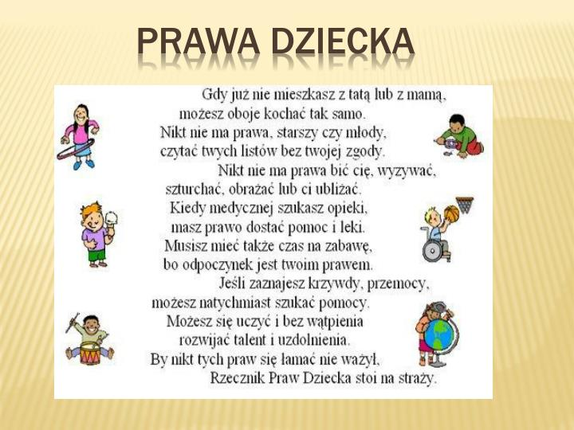
Zad. 3. Przepisz do zeszytu poniższe, ważne informacje i postaraj się je zapamiętać.
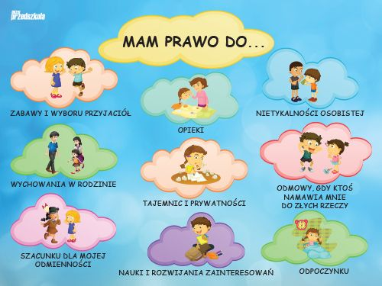

Zad. 4. Rozwiąż rebusy.
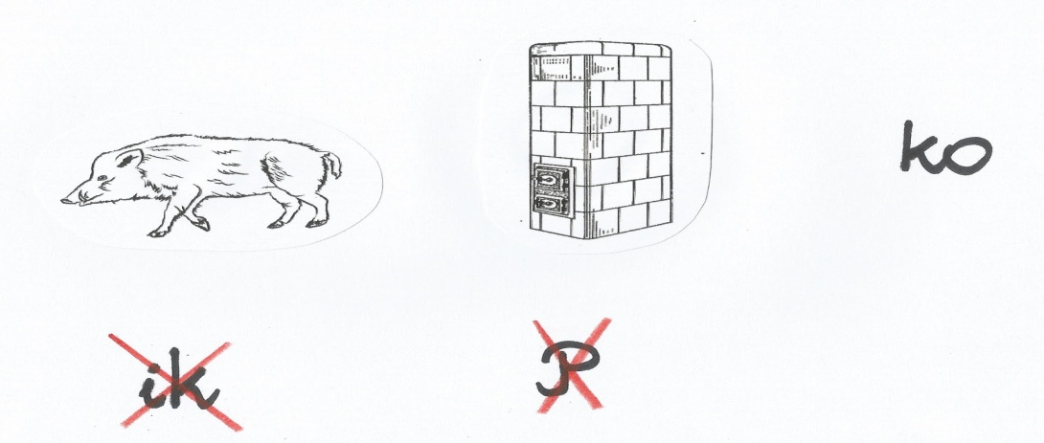

………………………………………………………….

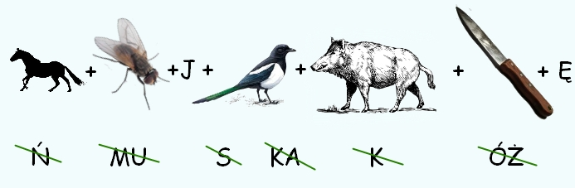
Podpowiedź: hasło składa się z dwóch wyrazów.

…………………………………………………………………………………………….

P.Ewelina Wyderka
Witam serdecznie!
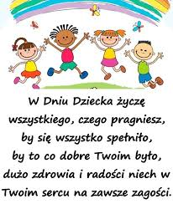

Witam serdecznie-p.E.Wyderka

Bardzo proszę pomalować wybraną pracę kredkami lub farbami. Można również większe elementy rysunku wykleić kawałkami bibuły/papierem kolorowym.

